江苏省农贸市场新型冠状病毒感染的肺炎

疫情防控卫生学技术指南（试行）

根据省政府有关新型冠状病毒感染的肺炎疫情防控工作要求，为切实做好我省农贸市场疫情防控工作，特制定本方案。

一、工作目标
落实“早发现、早报告、早隔离、早诊断、早治疗”原则，切实做好农贸市场新型冠状病毒感染的肺炎疫情应对工作，有效防控新型冠状病毒感染的肺炎疫情，确保农贸市场工作人员和人民群众身体健康和生命安全，维护农贸市场正常经营秩序。

二、职责要求
1. 各农贸市场应制定本市场新型冠状病毒感染的肺炎疫情应急预案和工作方案。
2. 制定本市场新型冠状病毒感染的肺炎疫情防控工作责任制度，并将责任分解到部门、落实到人。
3. 明确并落实新型冠状病毒感染的肺炎疫情的信息报告人。
4. 认真落实市场防控新型冠状病毒感染的肺炎疫情各项措施。
5. 保障防控新型冠状病毒感染的肺炎疫情所必需的物资、场所、人员与经费。
6. 农贸市场发生新型冠状病毒感染的肺炎疫情时，应配合卫生健康部门做好疫情处置等工作。

三、防控措施
农贸市场开业前要根据疫情防控情况，实施检疫查验和健康防护，确保安全开业；开业后要进一步强化责任，严格落实各项防控措施，防止出现疫情，保证安全经营。

（一）开业前防控措施

1. 信息告知：向市场工作人员发布疫情防控相关信息，湖北省疫区人员现阶段禁止返回江苏省工作。

2. 健康排查：开业前彻底排查从业人员是否有湖北省旅行史、居住史和湖北省相关人员接触史，对于有上述情形的，要求其居家医学观察14天后方可从业，农贸市场管理部门应做好日常监督。市场工作人员出现呼吸道症状无发热者应及时指导其就诊，发热患者到发热门诊就诊。

3. 物资储备：农贸市场管理部门应加强口罩、温度计、消毒药械等疫情应对物资准备。

4. 销售登记：开业前登记农贸市场销售品种，不得进行活禽交易和销售野生动物。

（二）开业后防控措施

1. 环境消毒：加强农贸市场环境整治，做到“一日一清洗，一日一消毒”。农贸市场以清洁为主，保持环境整洁，及时清运垃圾，对被痰液、呕吐物、排泄物等污染的区域及时清理干净，并以有效氯1000mg/L消毒液喷洒消毒，垃圾清运车每日清洗。室内农贸市场加强通风。

2. 体温监测：由专人负责每日对市场工作人员进行体温测量并做好登记。对发热、咳嗽等症状的工作人员，立即到发热门诊就医；在农贸市场进出口设置体温检测设备，由专人对市场进出人员进行体温测量，出现发热、呼吸道症状者严禁入内，并提醒及时就医。

3. 通风换气：加强农贸市场的自然通风和机械通风，最大限度地保持空气流通。

4. 人员防护：应为市场工作人员配备医用口罩，未佩戴口罩者禁止进入市场。市场管理部门要指导市场工作人员正确佩戴口罩、做好口罩的定期更换和使用后口罩的正确处理。

5. 个人卫生：市场工作人员应加强个人卫生，打喷嚏和咳嗽时应用纸巾或手肘部位（不是双手）遮蔽口鼻，将打喷嚏和咳嗽时使用过的纸巾放入有盖的垃圾桶内，打喷嚏和咳嗽后应及时用肥皂或洗手液彻底清洗双手，建议使用七步洗手法。

6. 健康教育：农贸市场应有针对性地开展新型冠状病毒感染的肺炎防控知识宣传，积极倡导讲卫生、除陋习，摒弃乱扔、乱吐等不文明行为，营造“每个人是自己健康第一责任人”“我的健康我做主”的良好氛围，推广健康的生活方式，增强身体抵抗力，提高对新型冠状病毒感染的肺炎的正确认识和自我防护能力。

7. 专项检查：联合市场监督管理局等部门开展专项检查，严厉打击活禽和野生动物销售。严禁食品生产经营者采购、销售不符合动物检疫规定或不符合食品安全标准的畜禽肉与畜禽自加工食品。

（三）发现病例后防控措施

1. 密切接触者管理：农贸市场要积极配合卫生健康部门，对新型冠状病毒感染的肺炎确诊病例的密切接触者开展排查，由农贸市场所在县区政府安排相对独立的指定场所开展集中医学观察，观察期限14天，每天2次汇报体温及其他健康状况。隔离观察期间如出现呼吸道症状、发热、畏寒、乏力、腹泻、结膜充血等症状者，则立即向当地的卫生健康部门报告，并按规定送定点医疗机构诊治；医学观察期满时，如未出现上述症状，解除医学观察。

2. 加强消毒：农贸市场在当地疾控机构指导下，做好市场终末消毒以及密切接触者集中隔离消毒，具体消毒方法见江苏省《新型冠状病毒感染的肺炎病例终末消毒技术指南（试行）》《新型冠状病毒感染的肺炎病例密切接触者居家隔离消毒技术指南（试行）》。

3. 停业管理（必要时）：农贸市场应根据疫情波及的范围、发展趋势和当地人民政府决定，采取临时停业或暂时关闭措施。停业的范围应遵循由小到大的原则。

附件：1. 医用口罩正确使用方法
2. 七步洗手法
3. 新型冠状病毒的消毒
附件1、医用口罩正确使用方法

一、正确佩戴和摘脱
佩戴口罩前应洗手，或者在戴口罩过程中避免接触到口罩内侧面，减少口罩被污染的可能。
（一）医用口罩佩戴方法
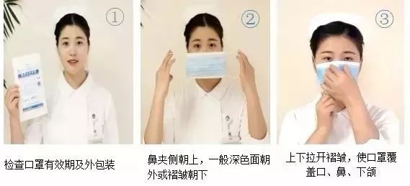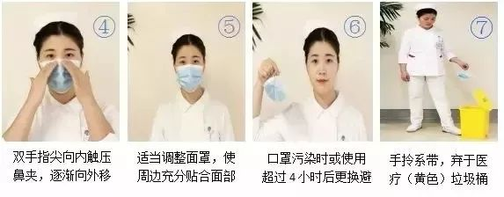
（二）医用口罩摘脱方法
1. 口罩外侧吸附了大量细菌，脱下口罩时避免触碰口罩外侧，用手抓着系带取下，避免细菌沾附到手上以手为媒介扩散。
2. 不建议将摘下来的口罩直接塞进口袋里或丢弃，这样容易造成医用口罩二次污染，一定要将接触口鼻的一面朝里折好，并且放入清洁的自封袋中。摘脱口罩之后，一定要记得手卫生消毒。
二、定期更换口罩
（一）医用口罩防护的效果是有时效的，必须定期更换，建议每隔2~4小时更换一次口罩。若口罩被污染，应第一时间更换。
（二）医用口罩是一次性的，不建议重复使用。
三、正确处理使用过的口罩
（一）有呼吸道症状者佩戴过的口罩
出现发热、咳嗽、咳痰、打喷嚏等呼吸道症状，可能接触过肺炎疑似患者，以及采取居家隔离观察人员佩戴过的口罩，应参照江苏省卫生健康委员会印发的《新型冠状病毒感染的肺炎病例密切接触者居家隔离消毒技术指南（试行）》，放置到套有塑料袋并加盖的专用垃圾桶，定时清理，清理前用医用75％酒精或含有效氯 500mg/L～1000mg/L的含氯消毒液，即5%的84消毒液按照1：99配比，或者含氯泡腾消毒片（500mg/片）按照1升水1片，用自来水溶解稀释（配好的消毒液含有效氯500mg/L），现配现用，喷洒或浇洒至完全湿润，然后扎紧塑料袋口后丢入“有害”垃圾箱。
（二）健康人群佩戴过的口罩
健康人群佩戴过的口罩，因接触病原微生物风险较低，此类使用过的口罩可以向外对折后，放入一次自封袋或者垃圾袋中封好、扎紧，再丢入“有害”垃圾桶。

附件2、七步洗手法
在餐前、便后、外出、接触垃圾、抚摸动物后，要记得洗手。洗手时，要注意用流动水和使用肥皂（洗手液）清洗，揉搓时间不少于20秒。七步洗手法：
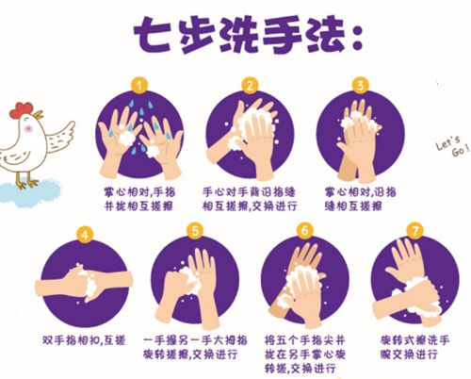

附件3、新型冠状病毒的消毒

新型冠状病毒怕热，在56℃条件下，30分钟就能杀灭病毒；含氯类、酒精、碘类、过氧化物类等多种消毒剂也可杀灭病毒。
一、手的消毒
在做好个人防护的同时，特别要注意手卫生，目前WHO推荐的手消毒剂为含量在70%~75%的乙醇，在没有明显污物的情况下，使用七步洗手法用乙醇手消毒剂进行手消毒（有明显污物的情况下，要用流水和洗手液清洗，擦干后再使用手消毒剂进行手消毒）。特别是去医院就诊的病人，在摘除口罩之后，一定要进行手消毒，因为很可能当时口罩可能被污染了。
二、物体表面的消毒
建议使用含氯泡腾消毒片或者84消毒液, 例如含氯泡腾片每片含有效氯500mg，能在水中自溶，使用比较方便，一般1L水中放1片或者2片，就可以用于此次疫情的物体表面消毒。
84消毒液由于生产厂家不同就要仔细按照说明书来配制消毒液（有效氯浓度要达到500mg/L-1000mg/L）。
三、环境空气的消毒
空气消毒在呼吸道传染病控制中效果有限，在确诊病例或疑似病例转走后的终末消毒时有意义，对于不易通风的密闭空间，建议由专业的卫生人员在无人状态下，根据待终末消毒房间的空间大小，使用移动式紫外线消毒器（按照1.5W/m³,即每20立方米空间使用一只30W的紫外线灯）消毒60min处理，或采用0.2%~0.3%的过氧乙酸或1.5%~3%过氧化氢消毒液，按照20ml/m³超低容量气溶胶喷雾消毒，作用60min后开窗通风。一般情况下可采用加强通风、也可以使用有资质的空气消毒器等方式进行。

